Nama : Tarisa Dwi Septia

NIM : 205410126

**REGISTRI WINDOWS**

1. Membuka registry editor
2. 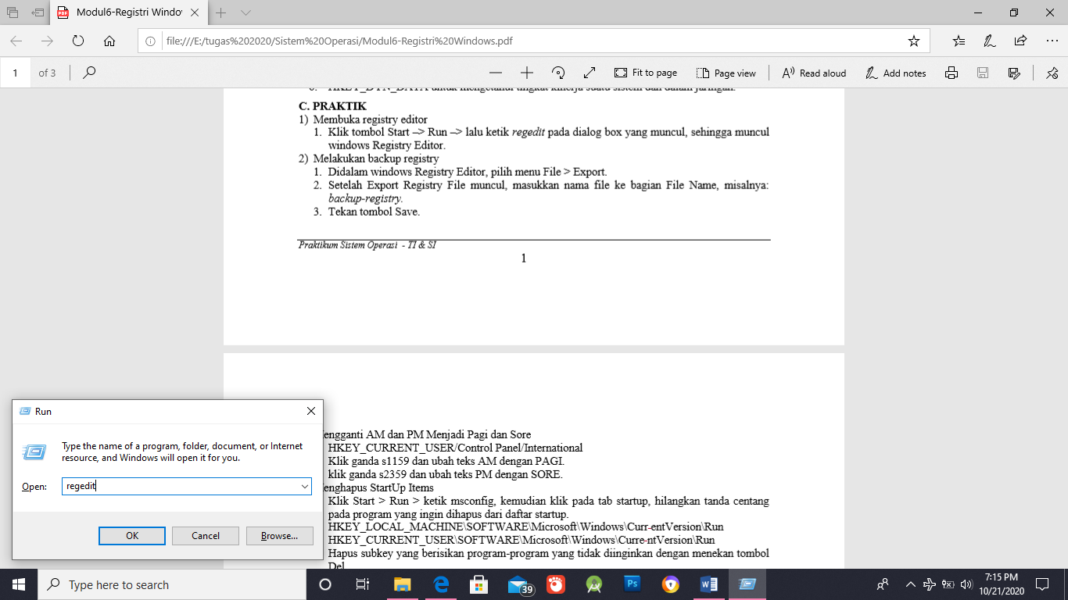Klik tombol Start –> Run –> lalu ketik regedit pada dialog box yang muncul, sehingga muncul windows Registry Editor.

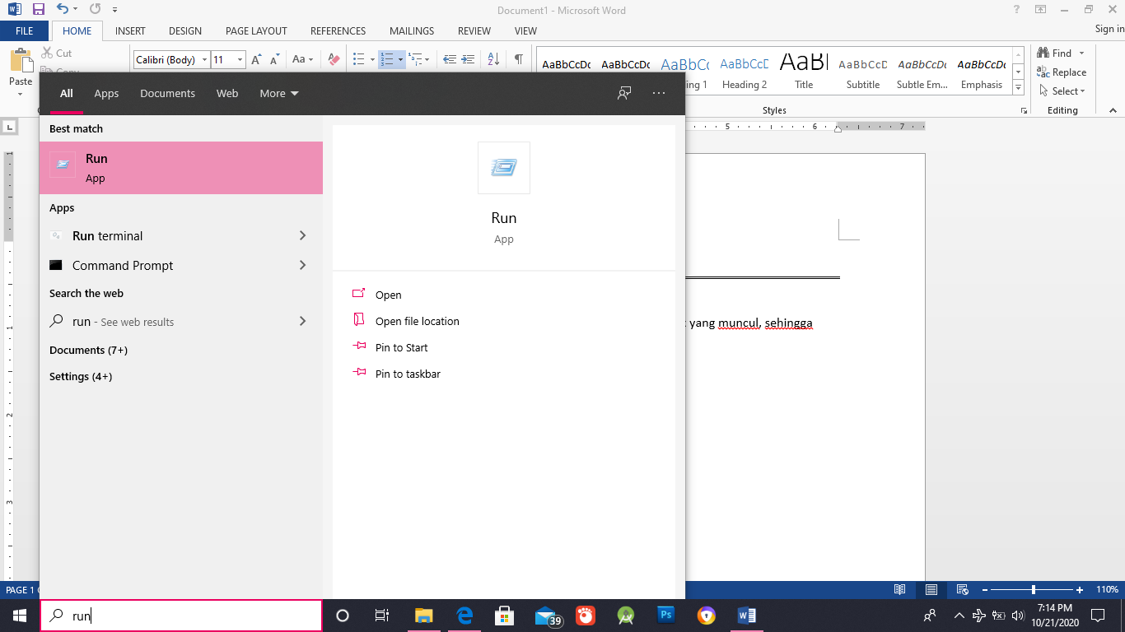

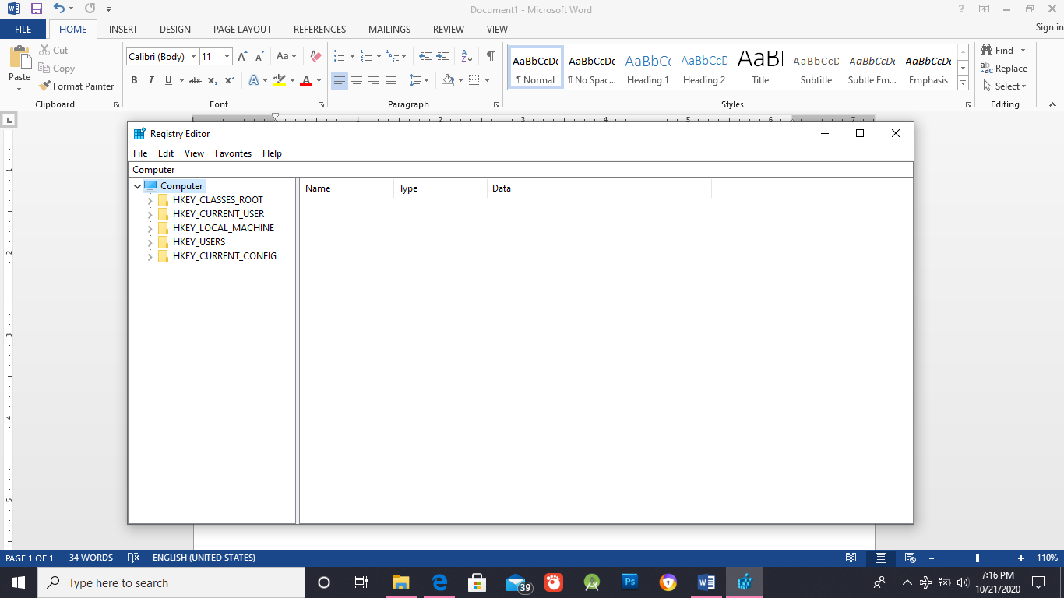

1. Melakukan backup registry
2. Didalam windows Registry Editor, pilih menu File > Export.

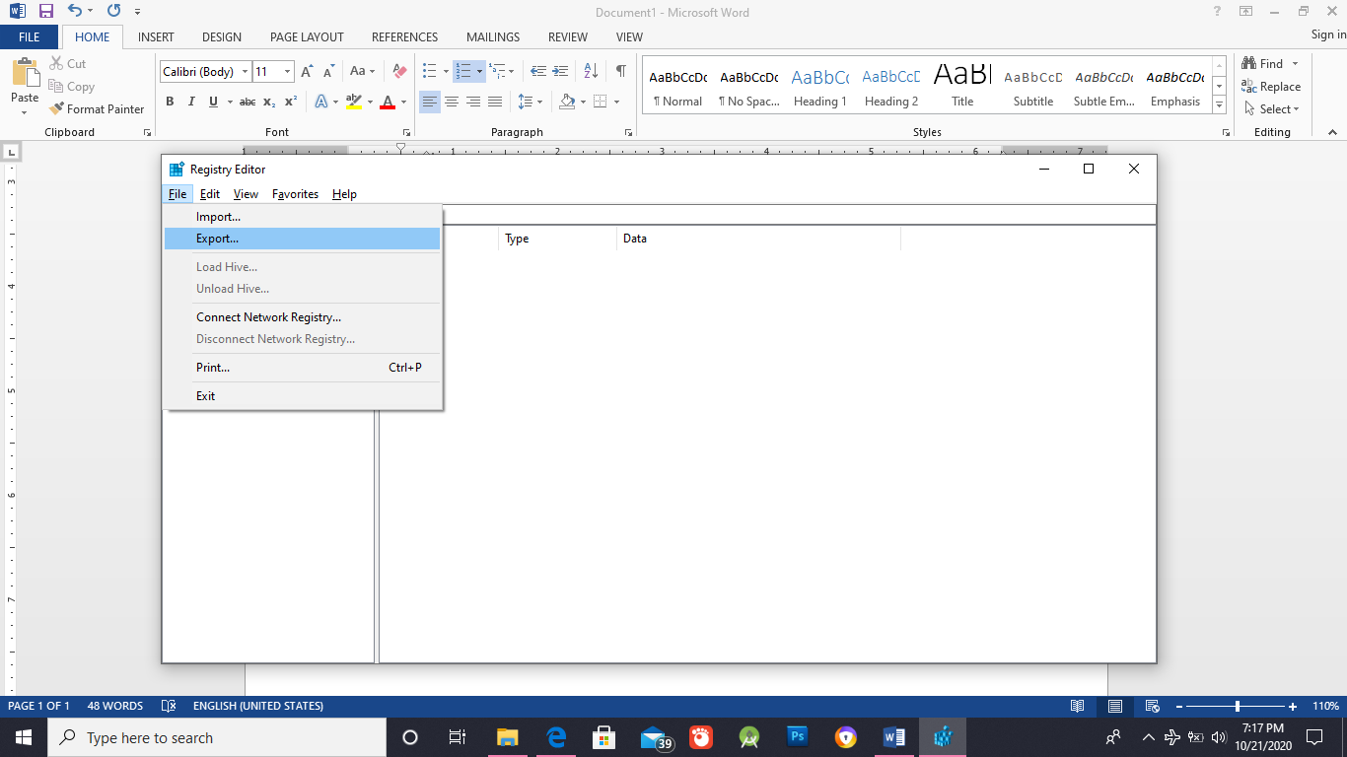

1. 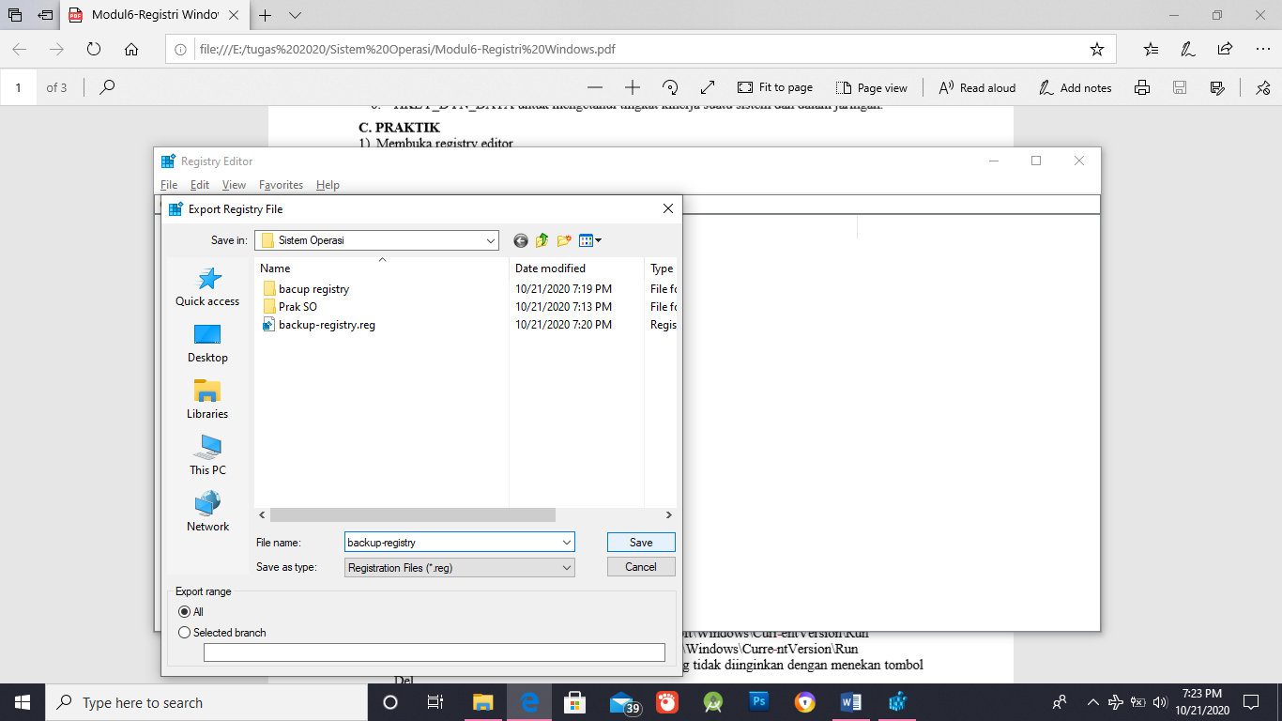Setelah Export Registry File muncul, masukkan nama file ke bagian File Name, misalnya: backup-registry.

1. Mengganti AM dan PM Menjadi Pagi dan Sore
2. HKEY_CURRENT_USER/Control Panel/International

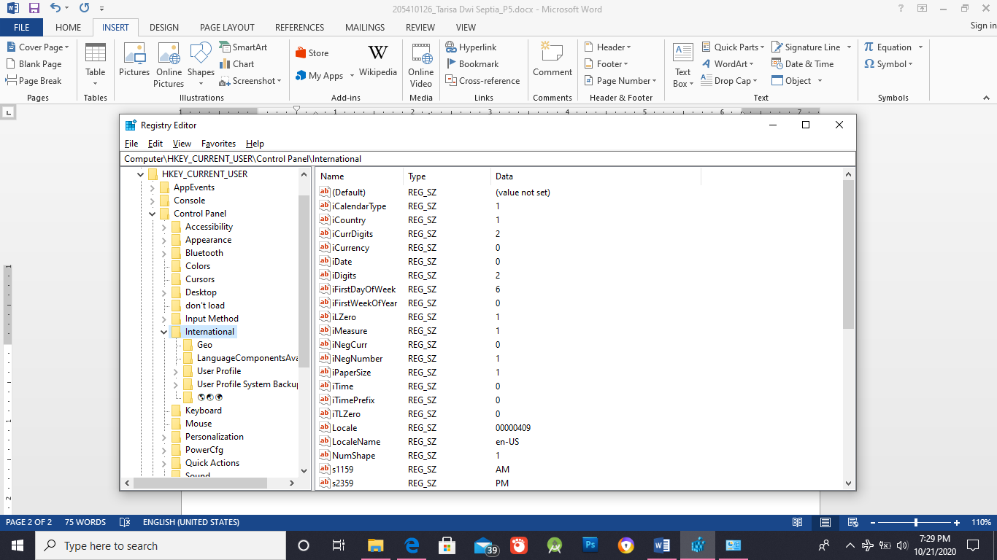

1. Klik ganda s1159 dan ubah teks AM dengan PAGI.

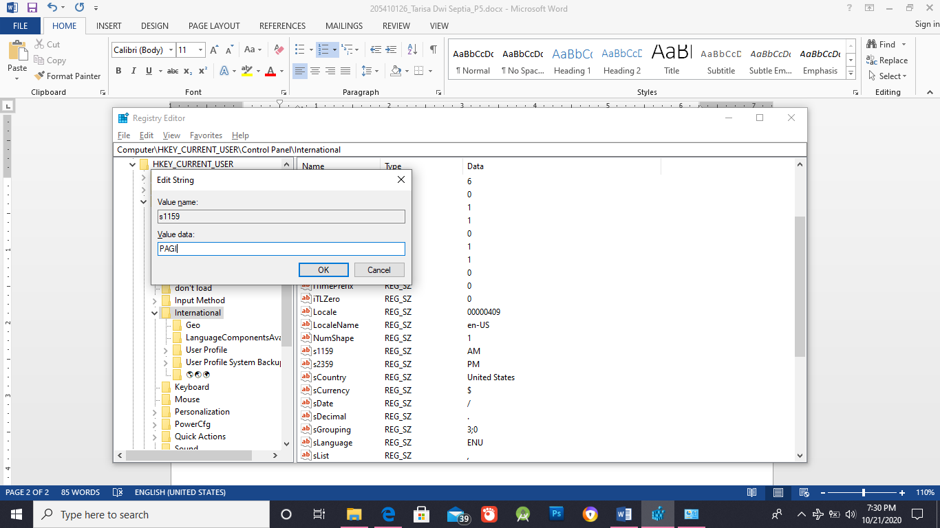

1. klik ganda s2359 dan ubah teks PM dengan SORE

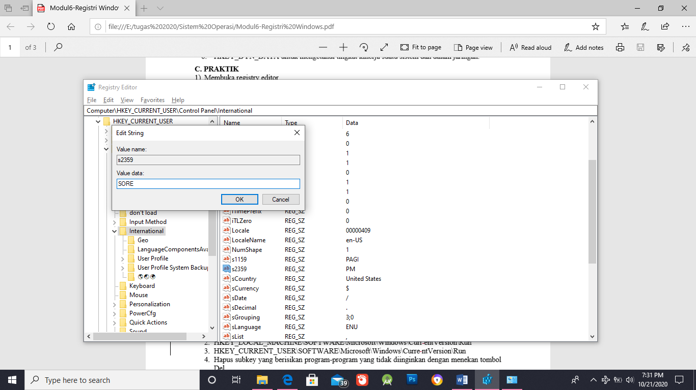

1. Menghapus StartUp Items
2. 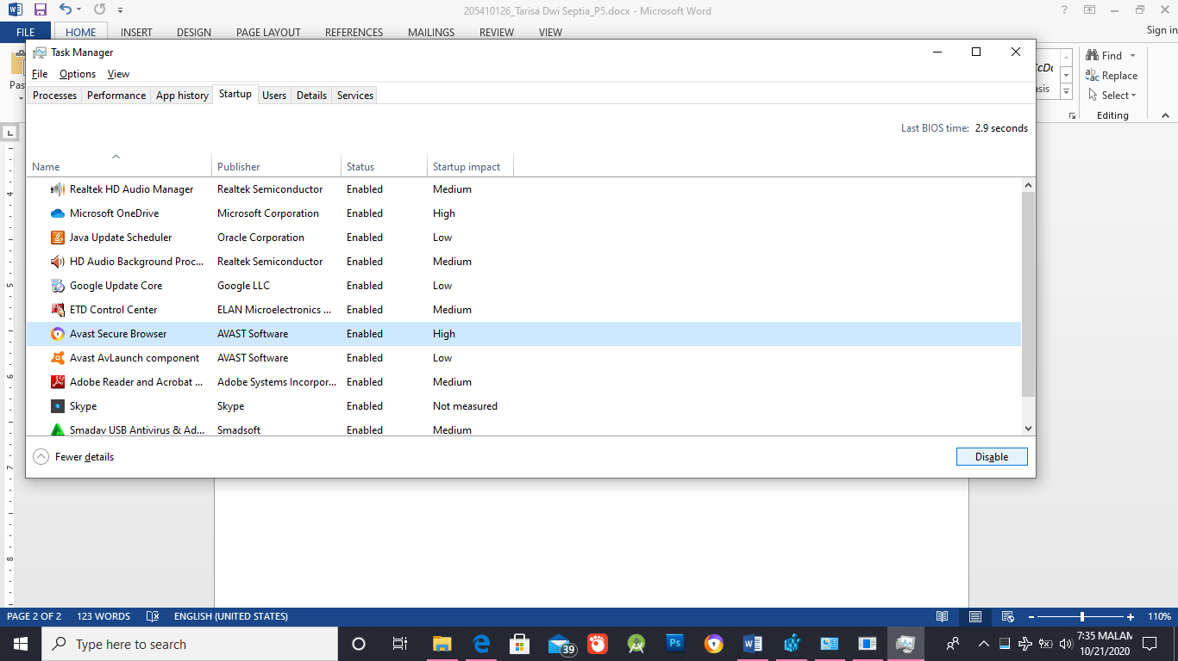Klik Start > Run > ketik msconfig, kemudian klik pada tab startup, klik program yang ingin dihapus dari daftar startup kemudian disabled
3. HKEY_LOCAL_MACHINE\SOFTWARE\Microsoft\Windows\Curr entVersion\Run

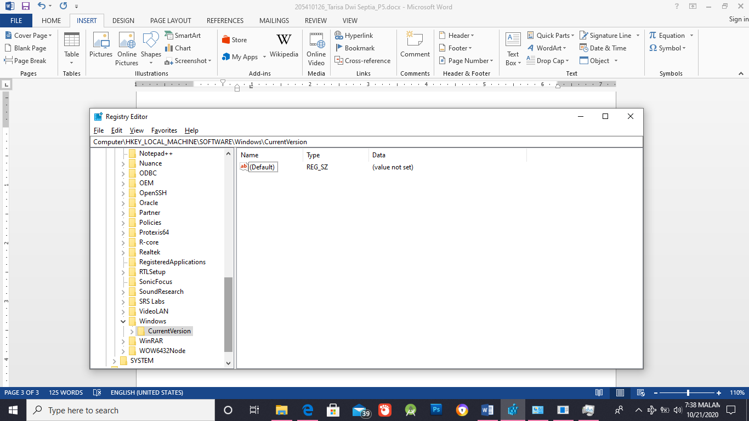

1. HKEY_CURRENT_USER\SOFTWARE\Microsoft\Windows\Curre ntVersion\Run

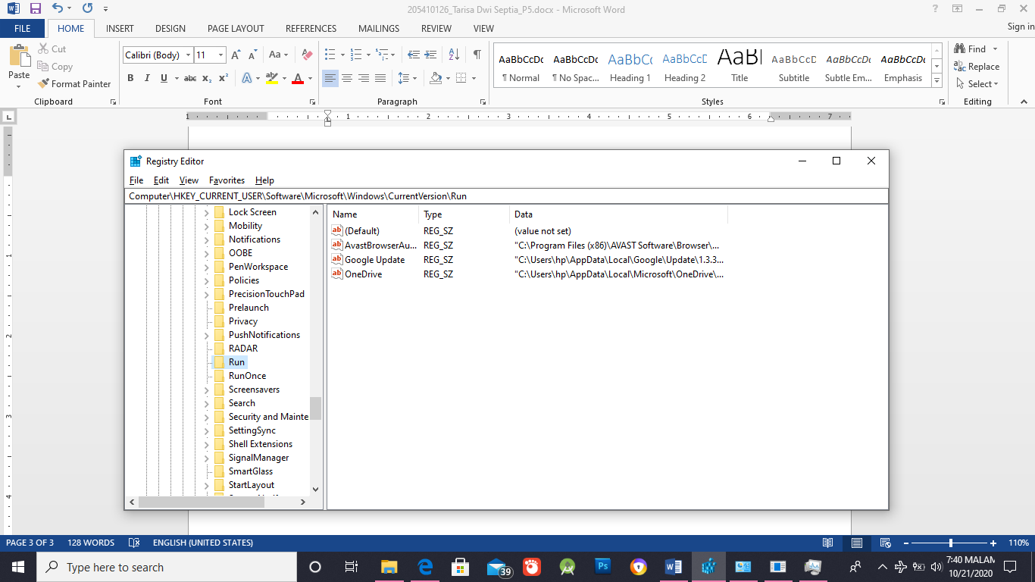

1. Hapus subkey yang berisikan program-program yang tidak diinginkan dengan menekan tombol Del.

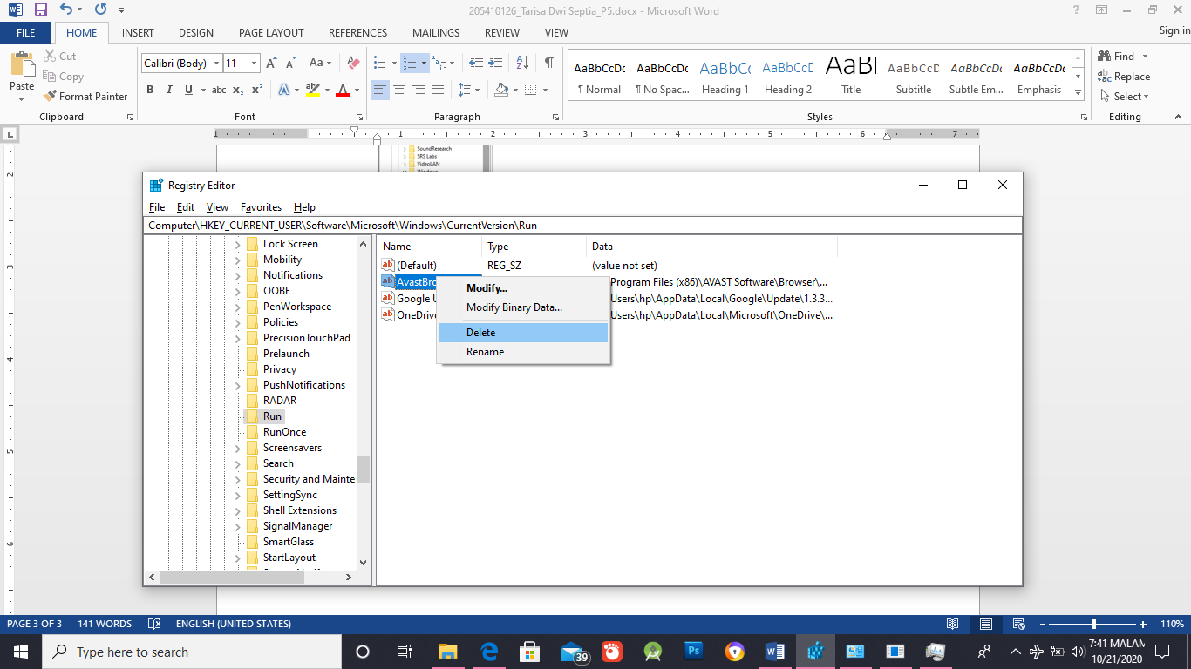

1. Mempercepat Proses Shutdown Windows XP
2. HKEY_LOCAL_MACHINE/SYSTEM/CurrentControlSet/Control

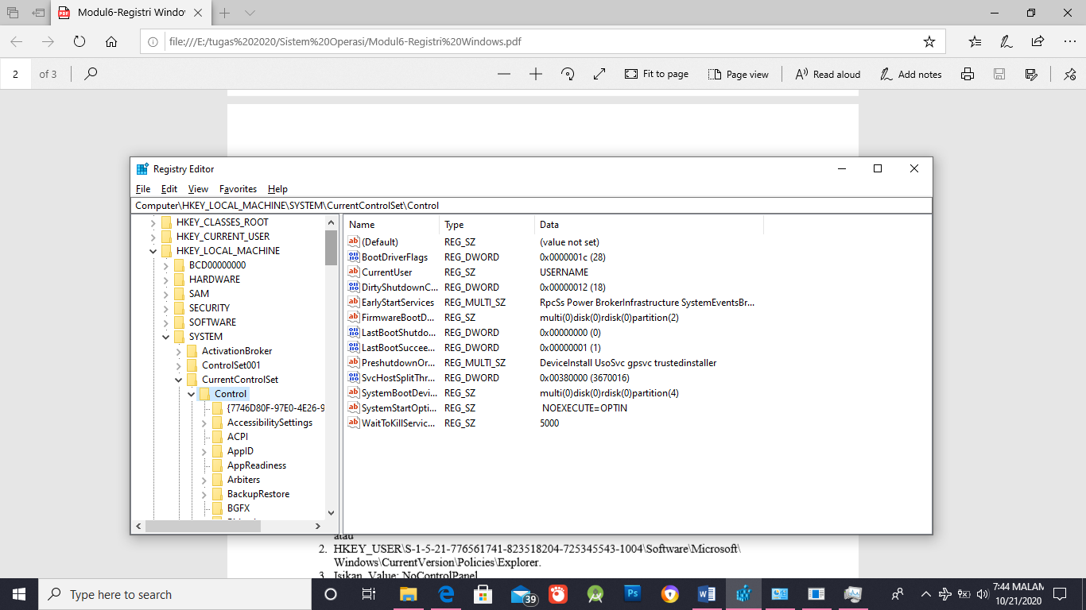

1. Klik ganda WaitToKillServiceTimeout dan ubah nilainya menjadi lebih rendah dari 2000.

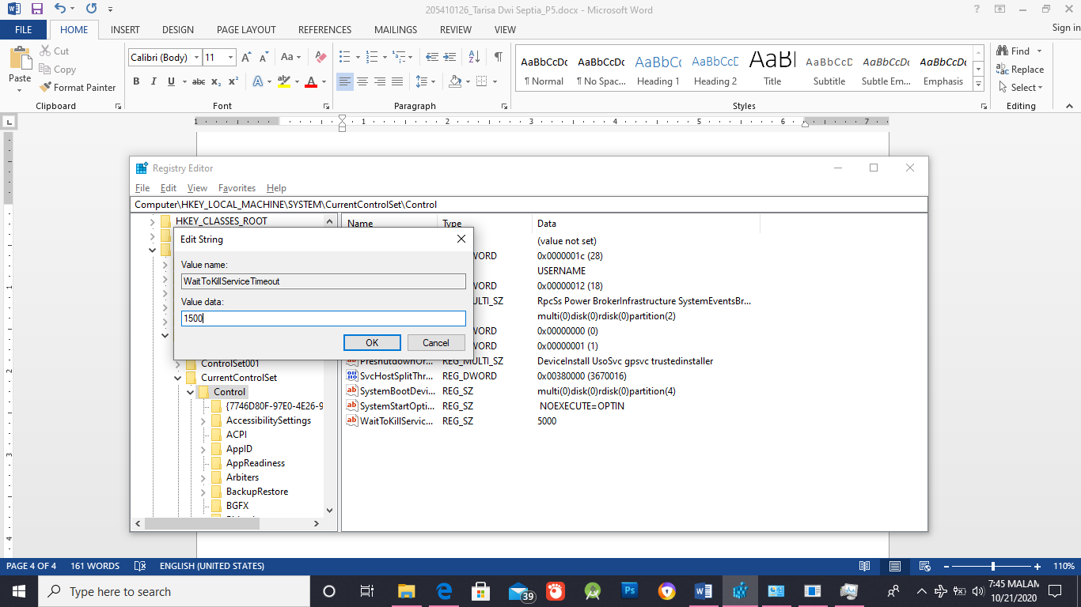

1. Mematikan Secara Otomatis Program Not Responding
2. HKEY_USERS/.DEFAULT/Control Panel/Desktop

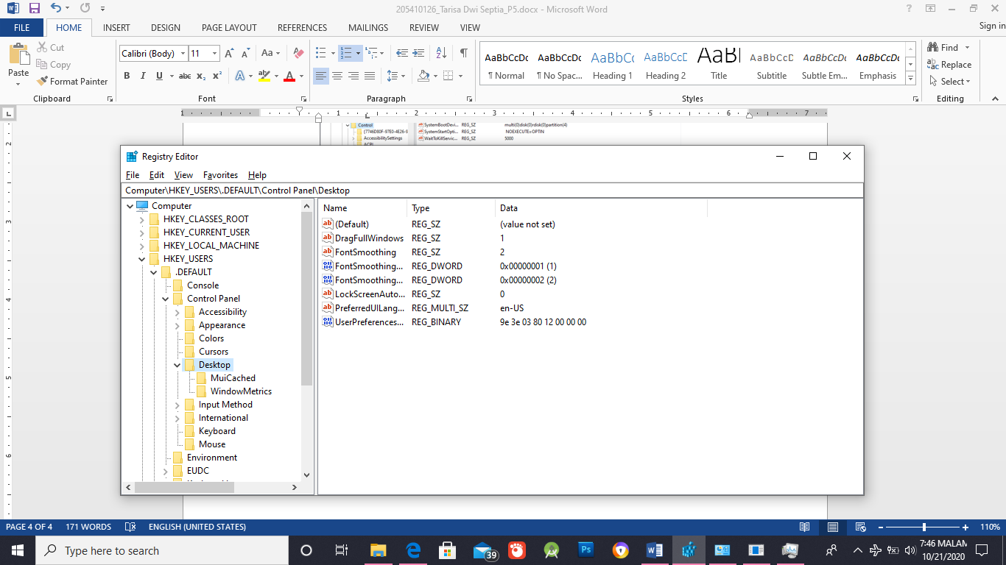

1. Klik ganda AutoEndTasks dan masukkan angka 1 pada Value Data.

“Di windows 10 tidak ada pak”

1. Menyembunyikan Recycle Bin
2. HKEY_LOCAL_MACHINE/Software/Microsoft/Windows/CurrentVersion/Explorer/Desktop/ NameSpace

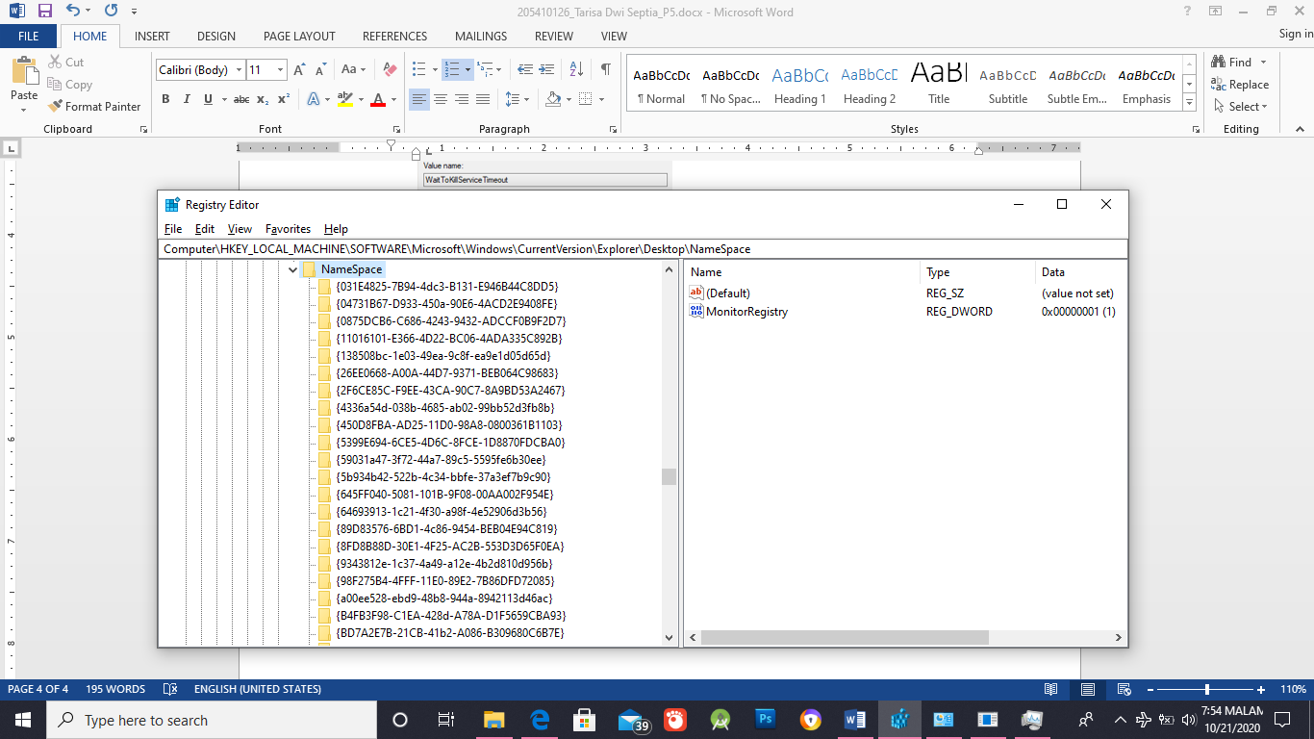

1. Hapus subkey {645FF040-5081-101B-9F08-00AA002F954E}, kemudian Restart komputer untuk melihat hasilnya

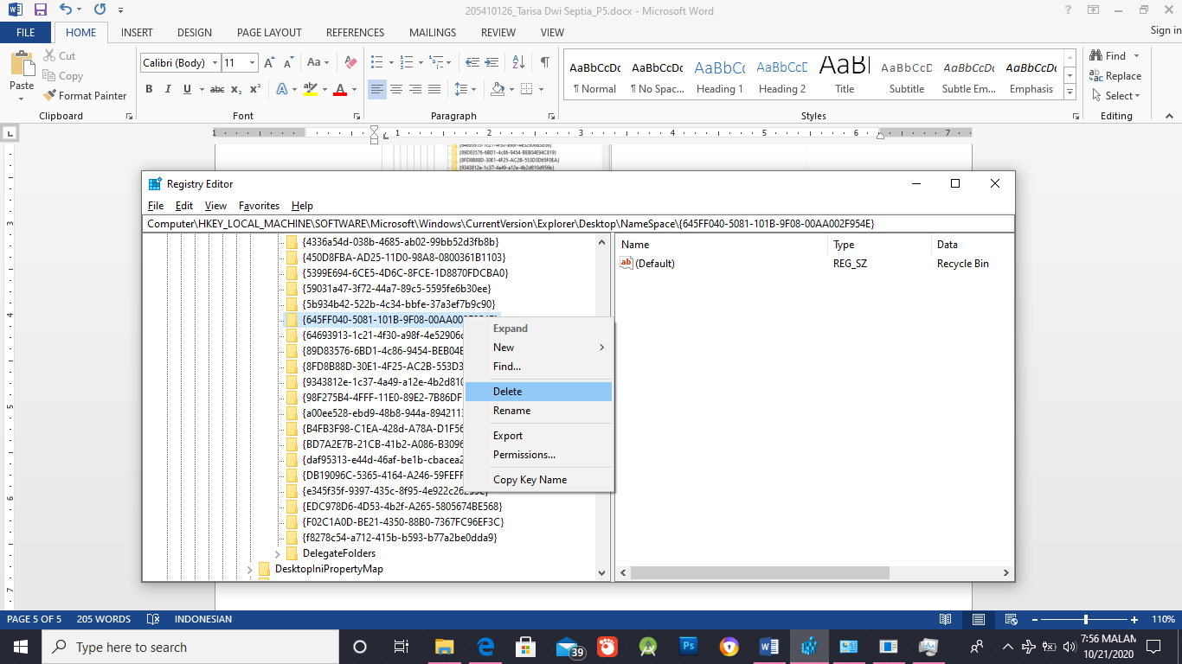

1. Untuk memunculkannya kembali, buat kembali kombinasi angka {645FF040-5081-101B9F08-00AA002F954E}.

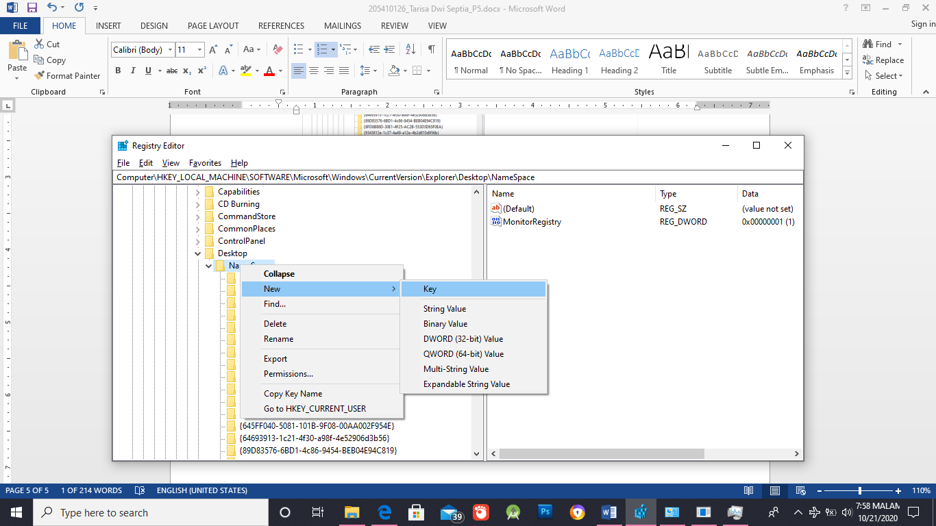

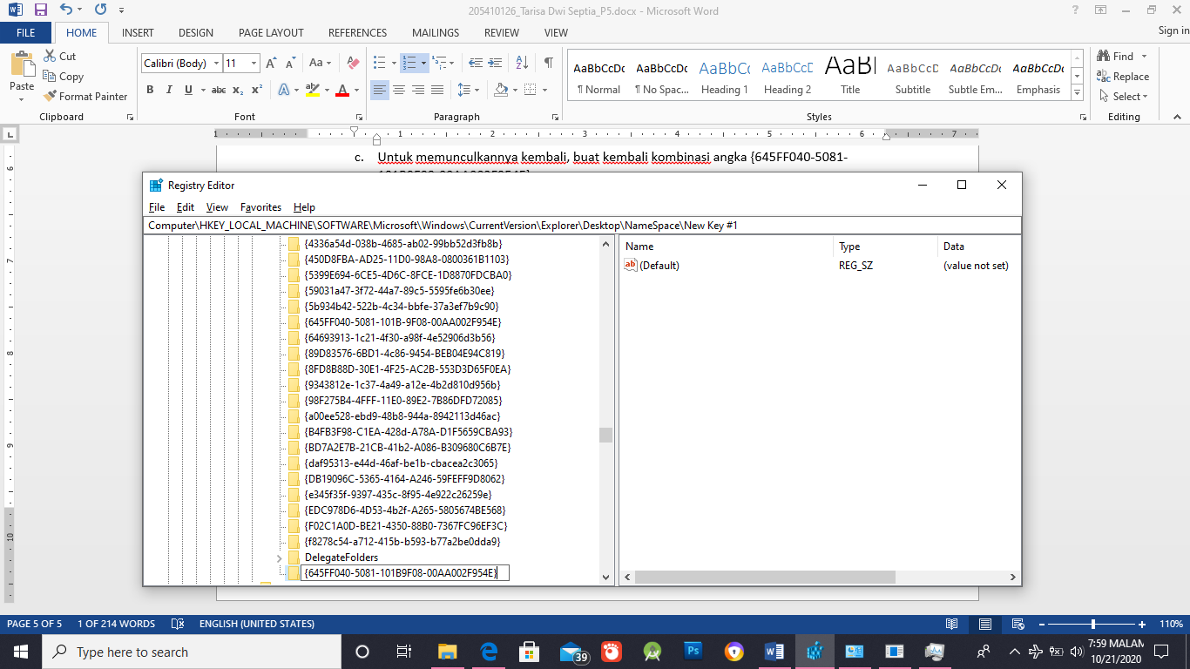

1. Menghilangkan Access Control Panel
2. HKEY_CURRENT_USER\Software\Microsoft\Windows\CurrentVersion\Policies\Explorer. Atau

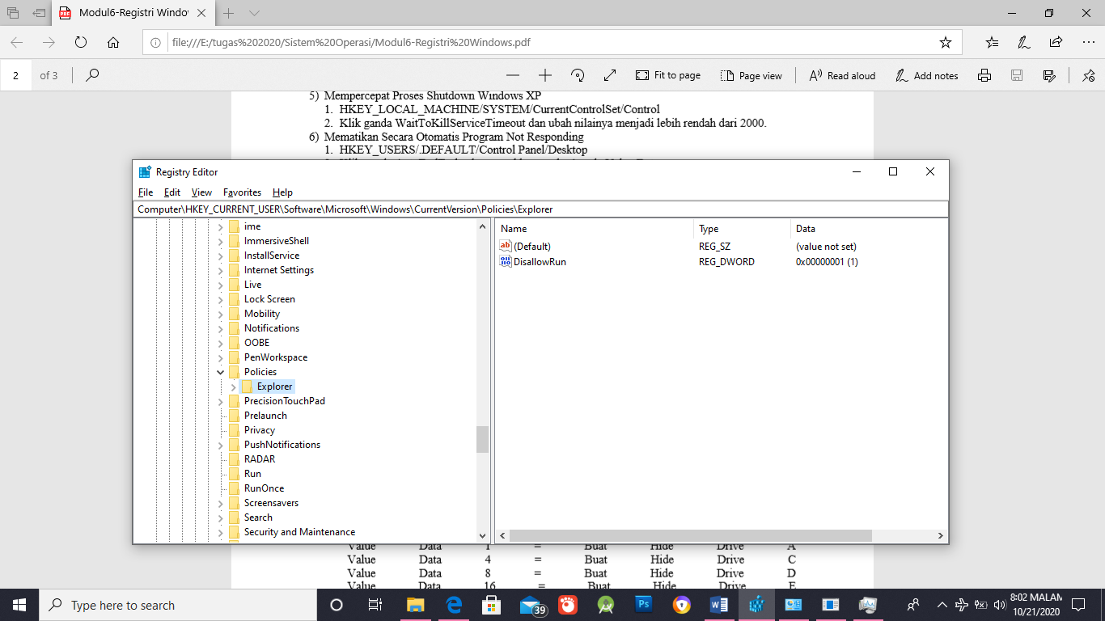

1. HKEY_USER\S-1-5-21-1900705073-206506728-322253920-1002\Software\Microsoft\ Windows\CurrentVersion\Policies\Explorer.

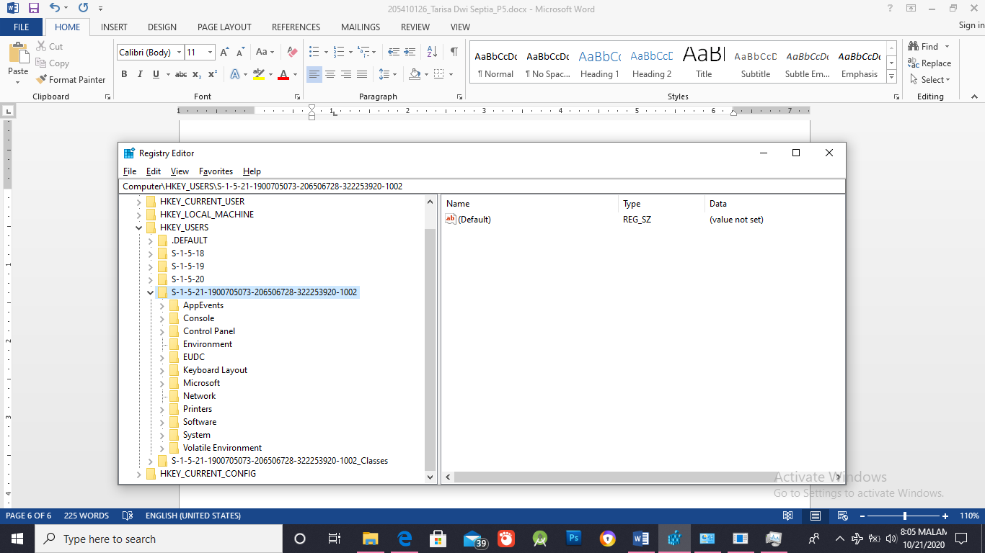

1. Isikan Value: NoControlPanel.

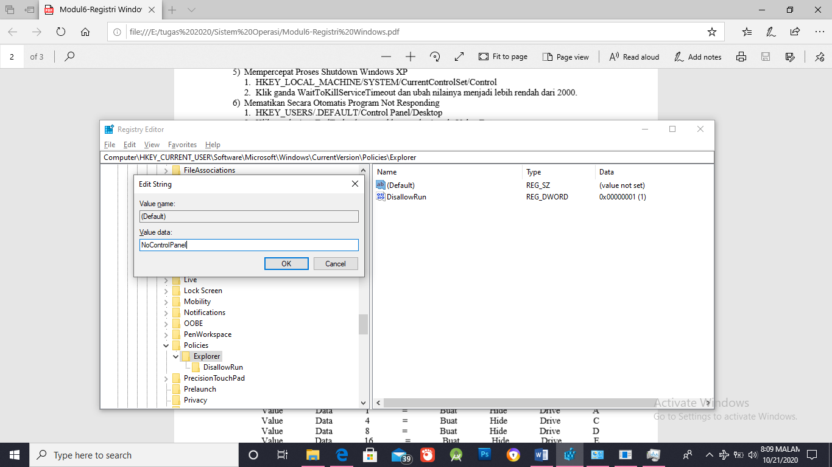

1. Menghilangkan Add or Remove Programs (Maaf pak ini diwindows 10 tidak ada pak )
2. HKEY_USER\S-1-5-21-776561741-823518204-725345543-1004\Software\Microsoft\ Windows\CurrentVersion\Policies\Uninstall
3. Isikan Value: NoControlPanel.
4. Isikan Tipe data: DWORD

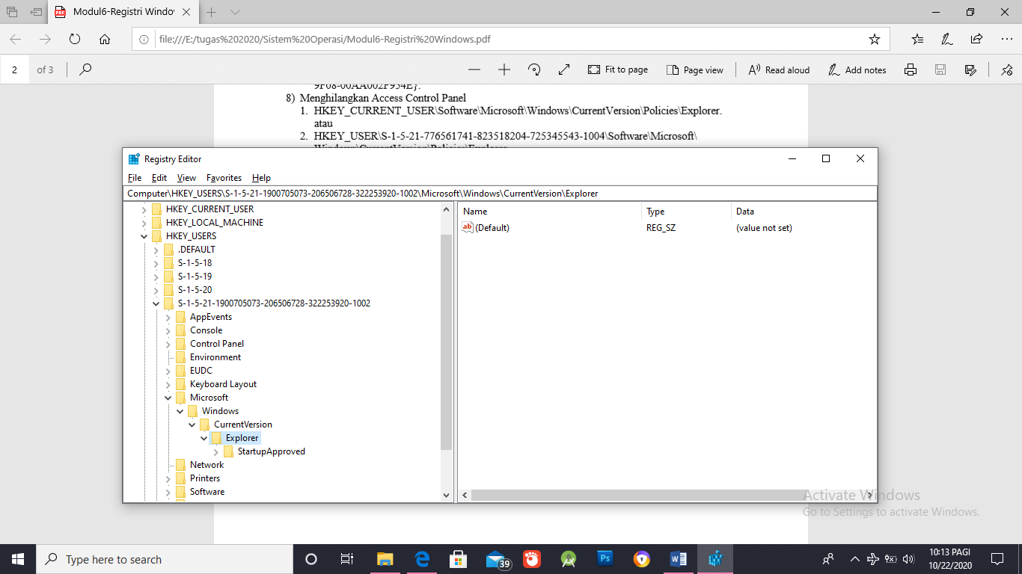

1. Menyembunyikan Drive pada explorer
2. HKEY_CURRENT_USER\Software\Microsoft\Windows\CurrentVersion\Policies\Explorer. Atau

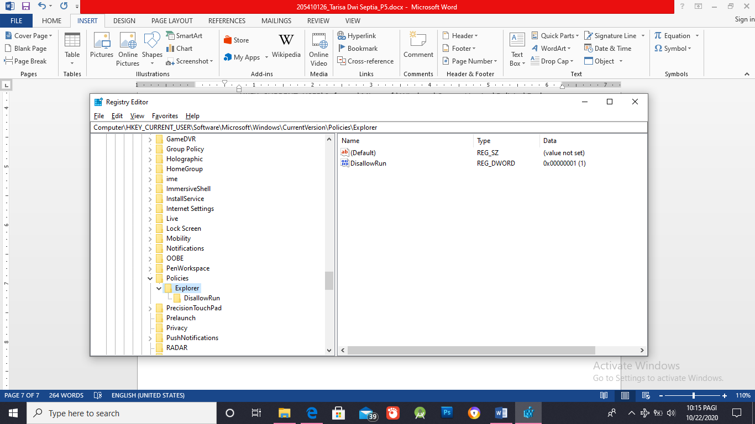

1. HKEY_USERS\S-1-5-21-776561741-823518204-725345543-1004\Software\Microsoft\ Windows\CurrentVersion\Policies\Explorer.

1. Isikan Value: NoDrives.
2. Isikan Tipe data: DWORD

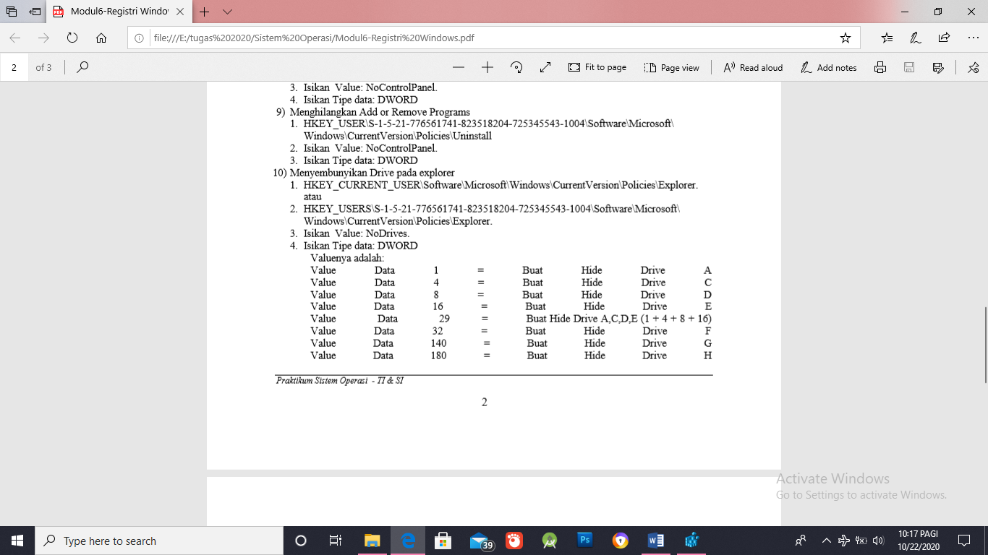

1. Menonaktifkan Klik-kanan pada Desktop
2. HKEY_CURRENT_USER/Software/Microsoft/Windows/CurrentVersion/Policies/Explorer

1. 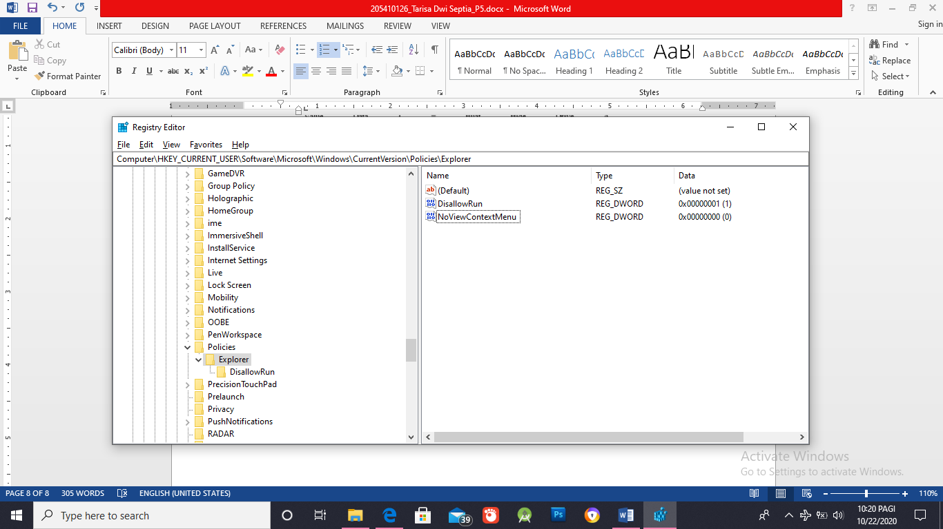Buat sebuah DWORD Value baru dan beri nama NoViewContextMenu.
2. 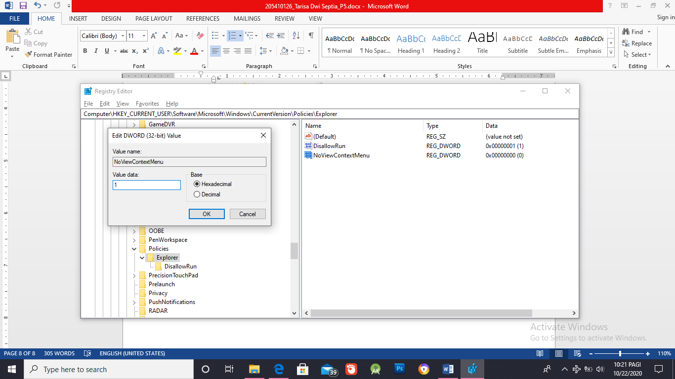Klik ganda pada NoViewContextMenu dan masukkan angka 1 pada Value Data.
3. Mengganti Icon Recycle Bin
4. HKEY_LOCAL_MACHINE\Software\Microsoft\Windows\CurrentVersion\ Explorer\CLSID\ {645FF040-5081-101B-9F08-00AA002F954E

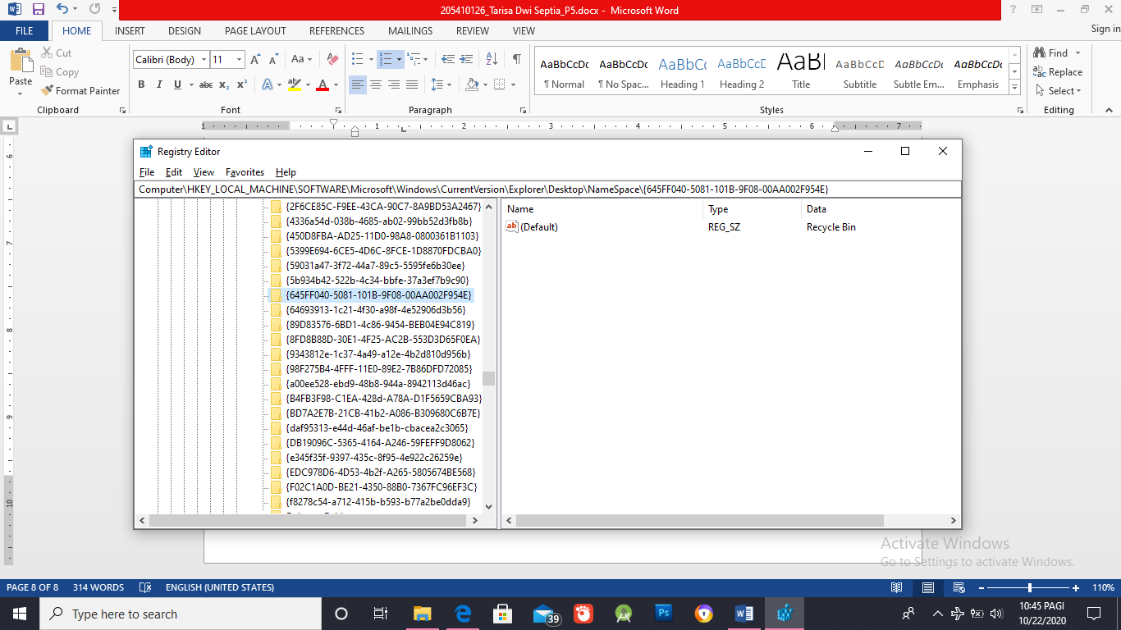

1. Akan muncul tiga value yaitu: Default, Empty, dan Full. Klik dobel satu-persatu lalu pada box isian yang muncul isikan lokasi file icon-nya misal C:\MyIcon.ico.
2. Mengatur Ukuran Ikon Di Desktop Dan Start Menu
3. HKEY_CURRENT_USER/Control Panel/Desktop/WindowMetrics.

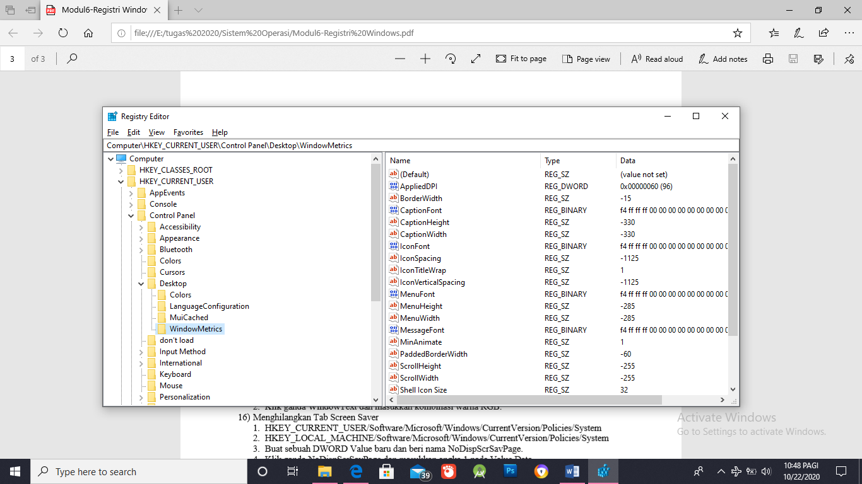

1. Klik ganda pada Shell Icon Size dan ubah angka 32 menjadi angka lainnya, misalnya 10.

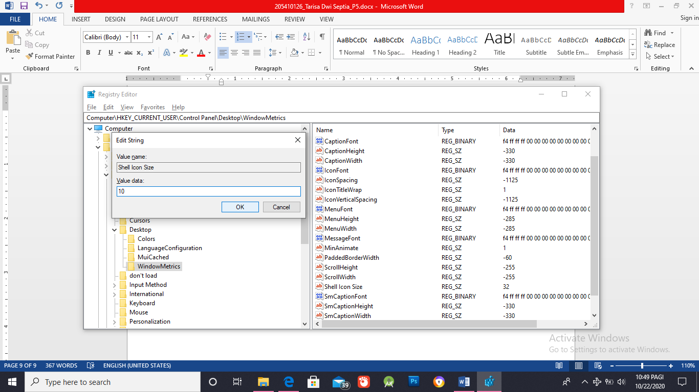

1. Mengganti Warna Windows
2. HKEY_CURRENT_USER/Control Panel/Colors

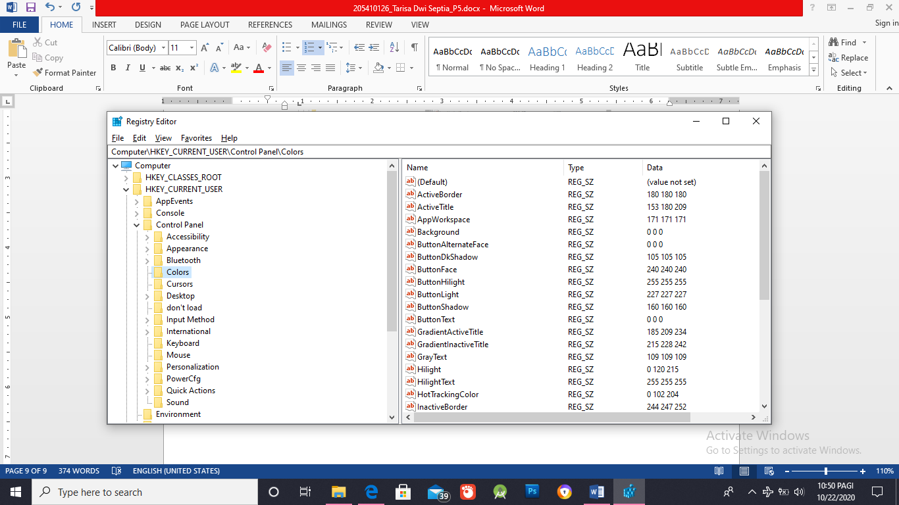

1. Klik ganda Window dan masukkan kombinasi warna RGB (gunakan Adobe PhotoShop untuk menemukan kombinasi warna yang sesuai).

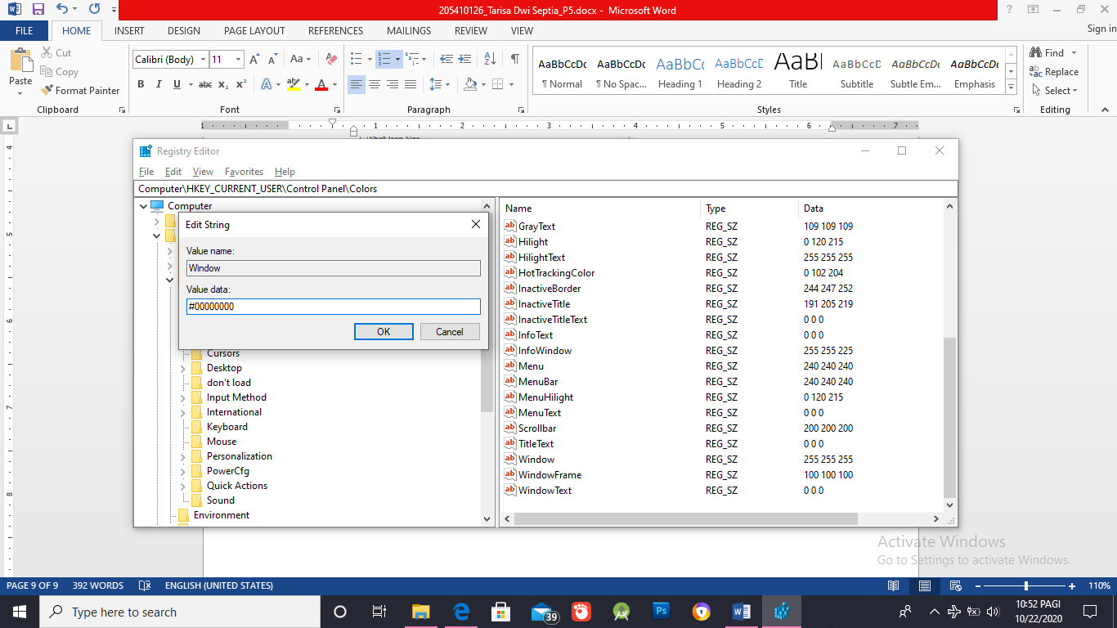

1. Mengganti Warna Teks Dalam Windows
2. HKEY_CURRENT_USER/Control Panel/Colors

1. Klik ganda WindowText dan masukkan kombinasi warna RGB.

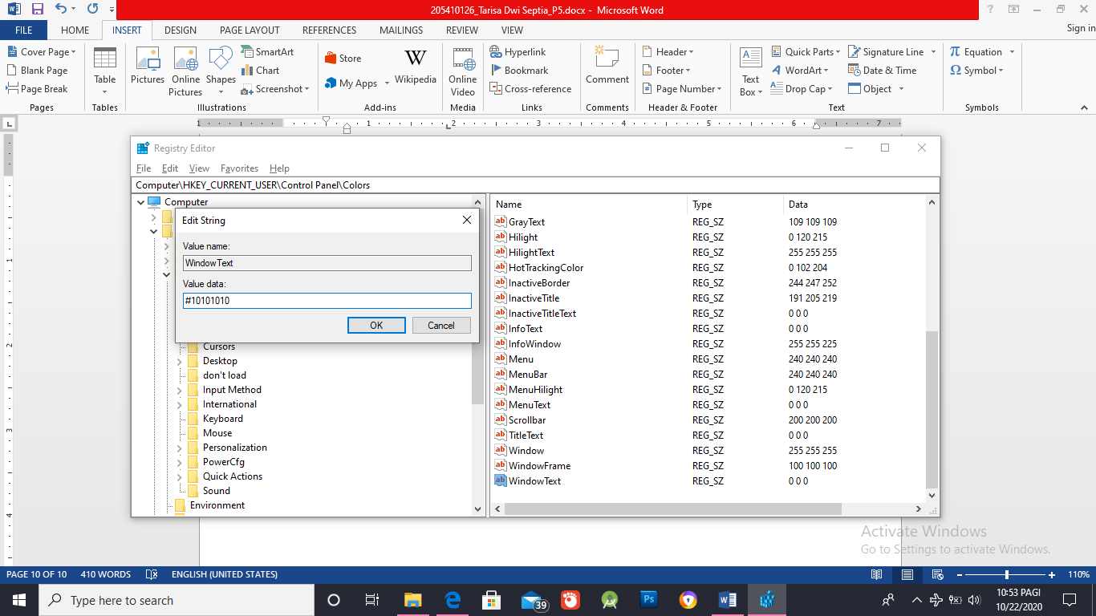

1. Menghilangkan Tab Screen Save
2. HKEY_CURRENT_USER/Software/Microsoft/Windows/CurrentVersion/Policies/System

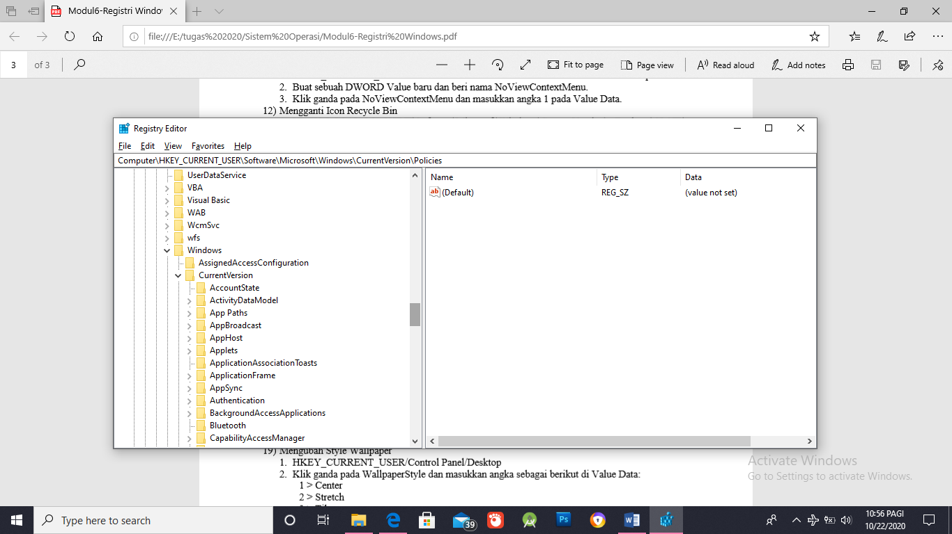

1. 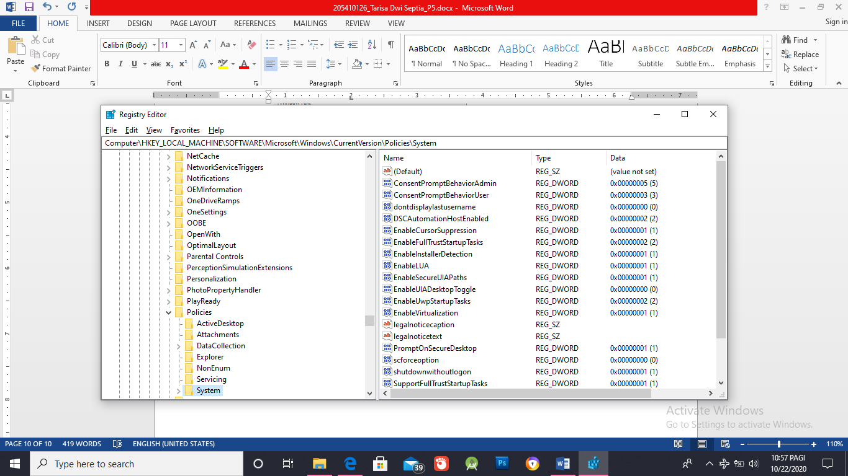HKEY_LOCAL_MACHINE/Software/Microsoft/Windows/CurrentVersion/Policies/System
2. Buat sebuah DWORD Value baru dan beri nama NoDispScrSavPage.

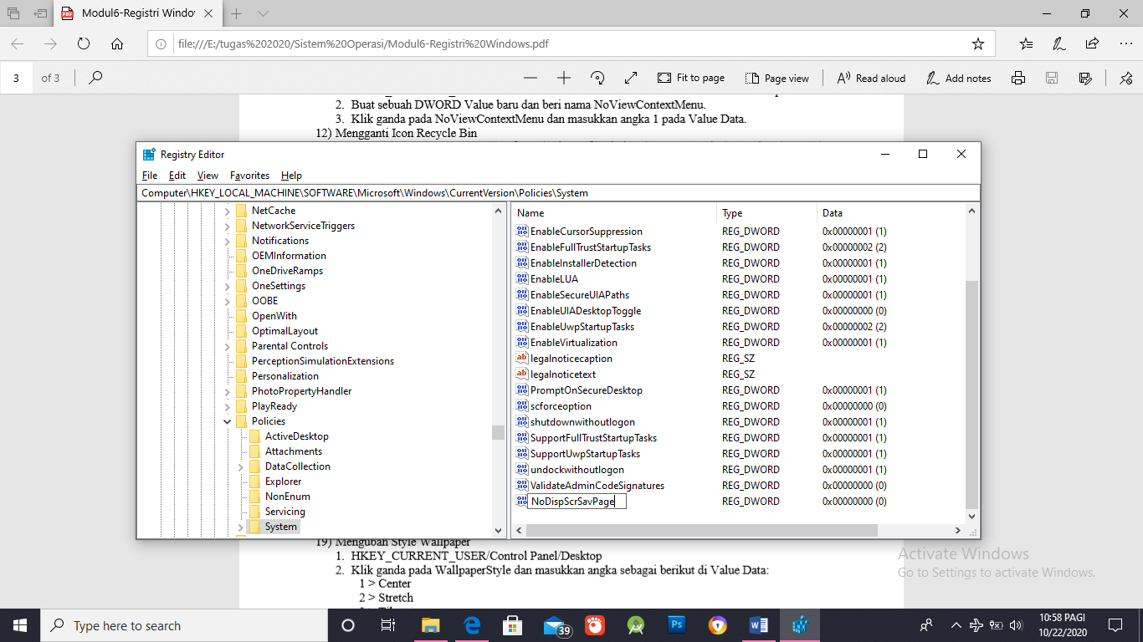

1. Klik ganda NoDispScrSavPage dan masukkan angka 1 pada Value Data.

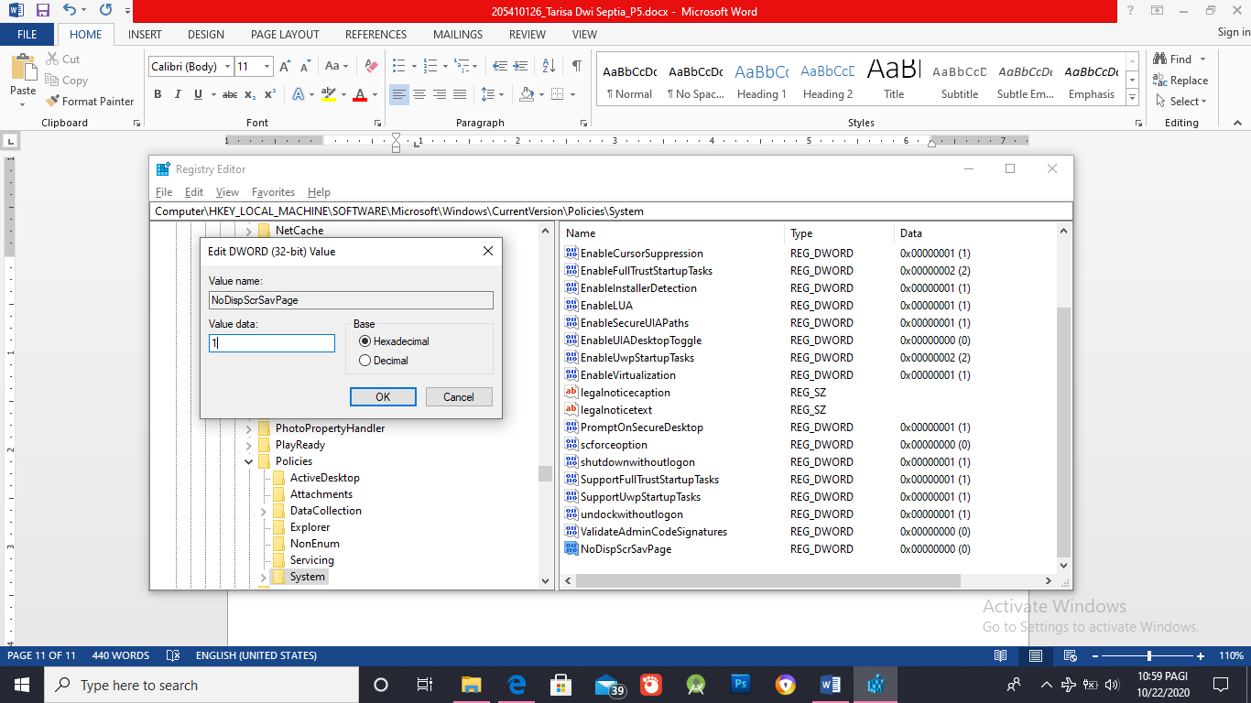

1. Mengganti Screen Saver Lewat Registry
2. HKEY_CURRENT_USER/Control Panel/Desktop.

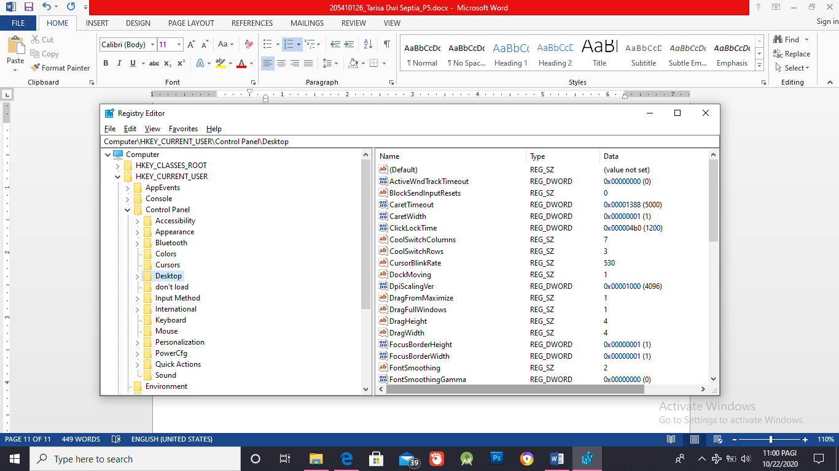

1. Klik ganda SCRNSAVE.EXE kemudian masukkan path tempat file Screen Saver yang diinginkan.

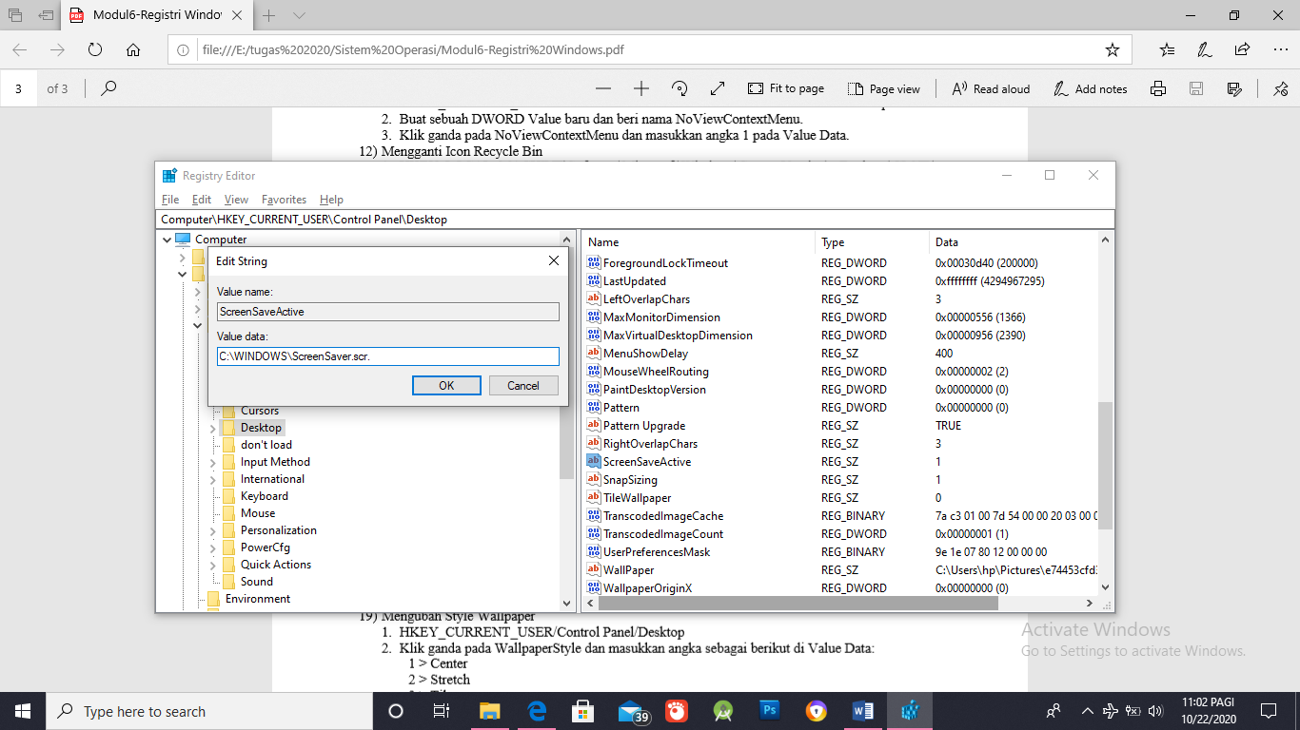

1. Menghilangkan Tanda Anak Panah Pada Ikon Shortcut
2. HKEY_CLASSES_ROOT/Inkfile

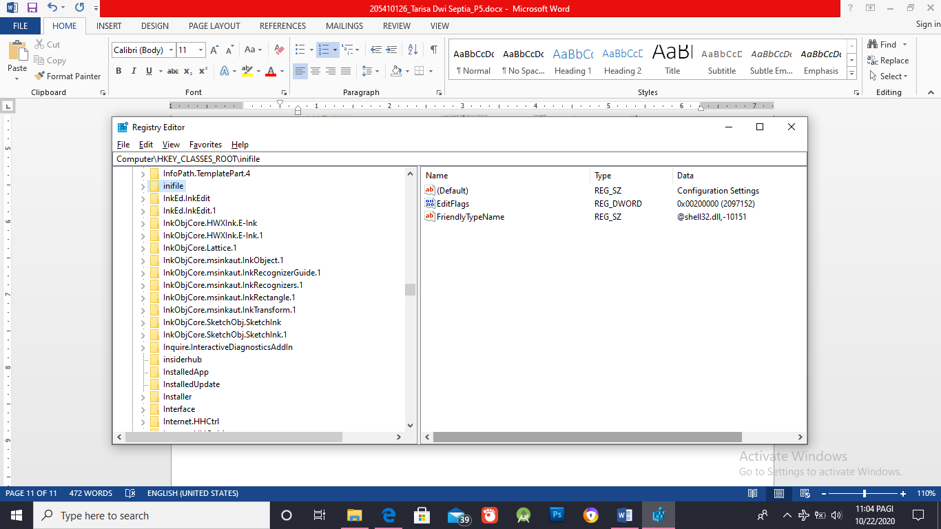

1. HKEY_CLASSES_ROOT/piffile

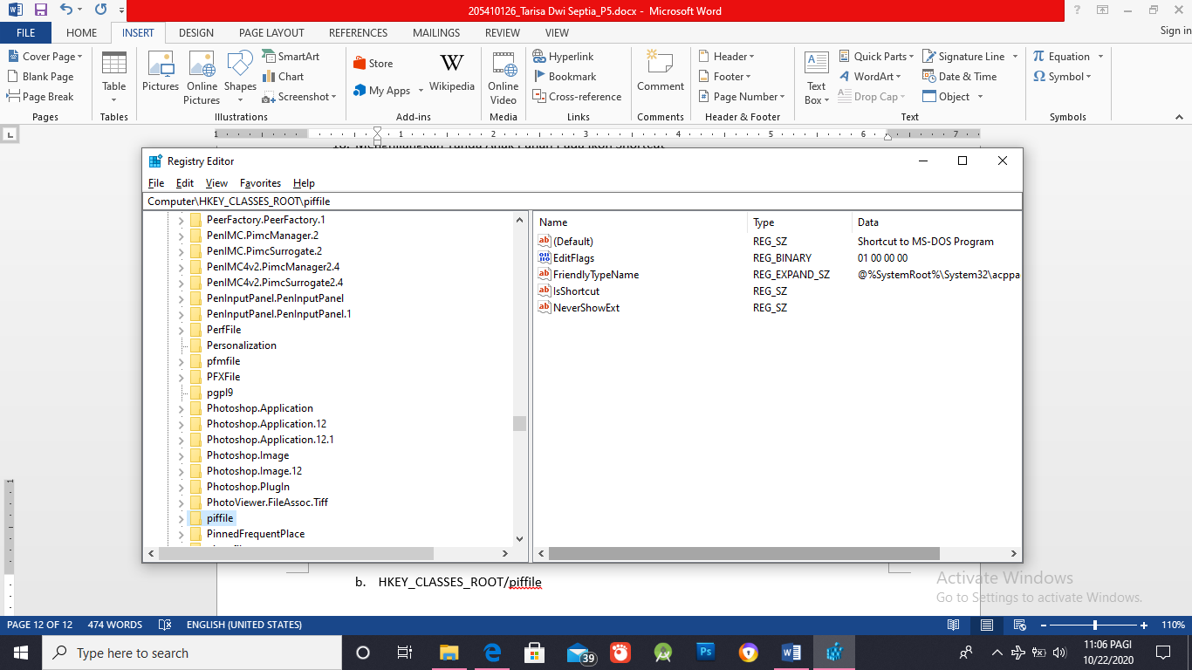

1. Ubah nama IsShortcut menjadi IsShortcuts.

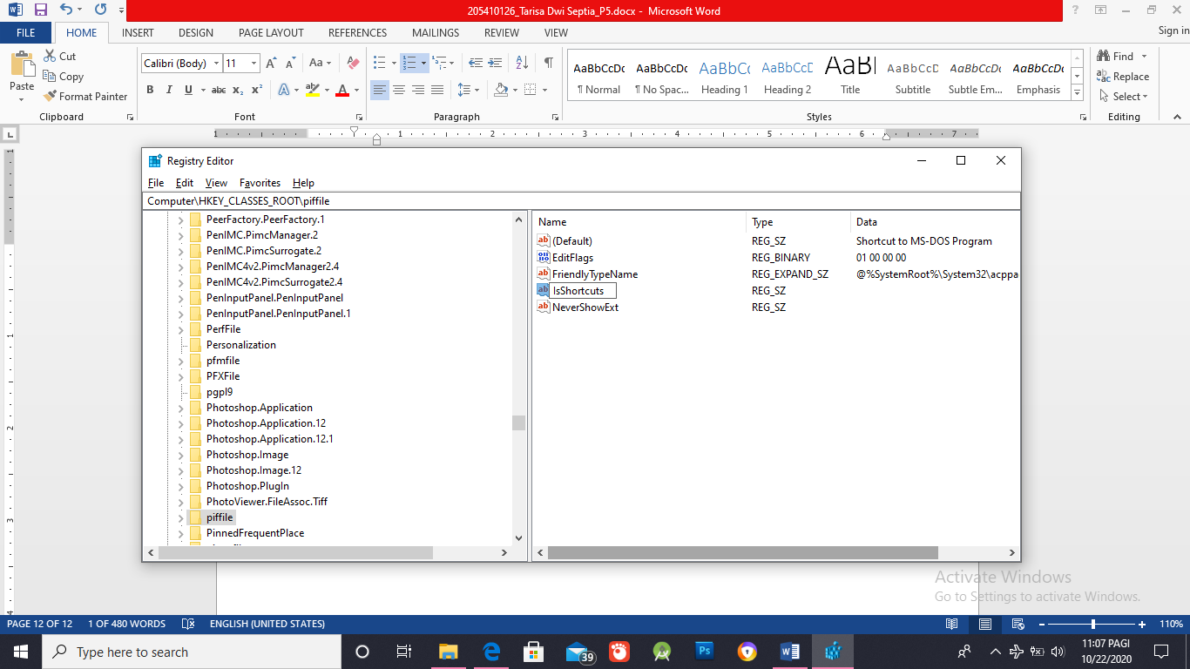

1. Mengubah Style Wallpaper
2. HKEY_CURRENT_USER/Control Panel/Desktop

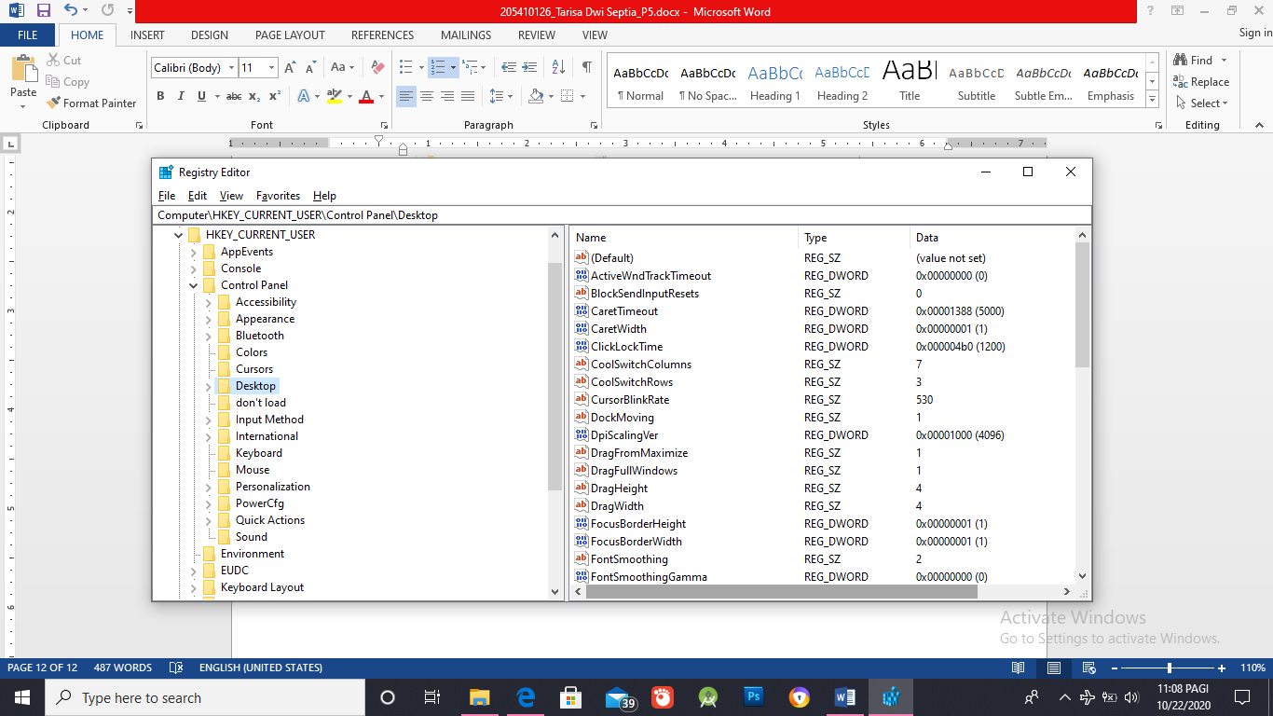

1. Klik ganda pada WallpaperStyle dan masukkan angka sebagai berikut di Value Data: 1 > Center 2 > Stretch 3 > Tile

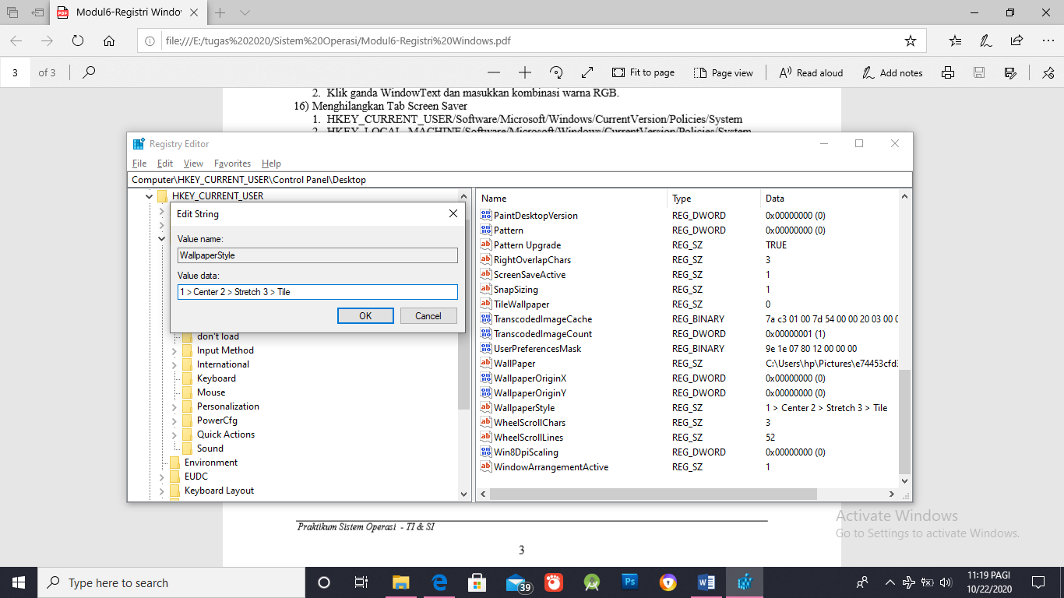

1. Menonaktifkan Peringatan Low Disk Space
2. HKEY_CURRENT_USER/Software/Microsoft/Windows/CurrentVersion/Policies\Explorer

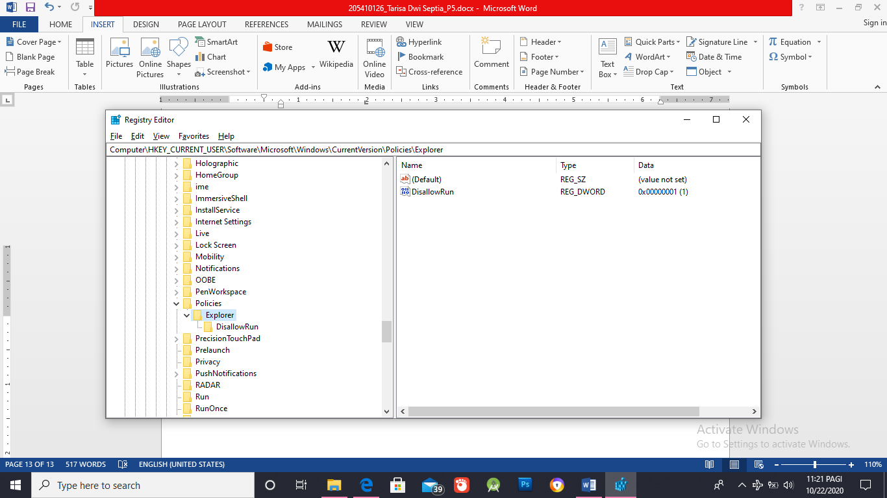

1. Buatlah sebuah DWORD Value baru dan beri nama NoLowDiskSpaceChecks.

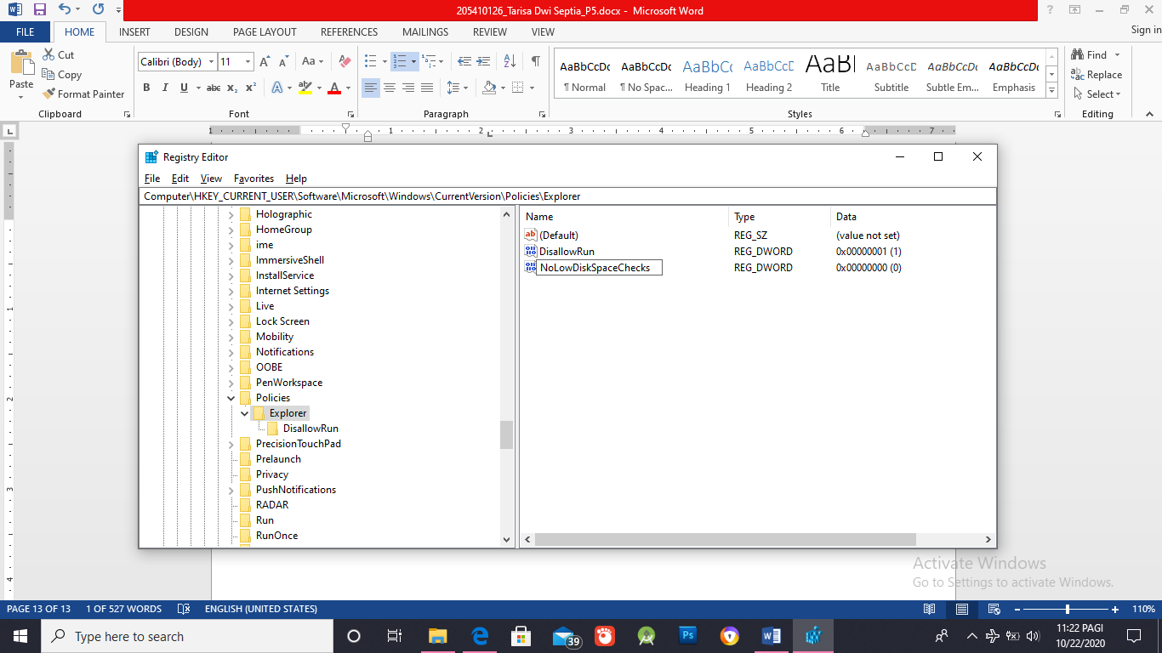

1. Klik ganda NoLowDiskSpaceChecks dan masukkan angka 1 pada Value Data.

